**实验一Multisim软件仿真练习**

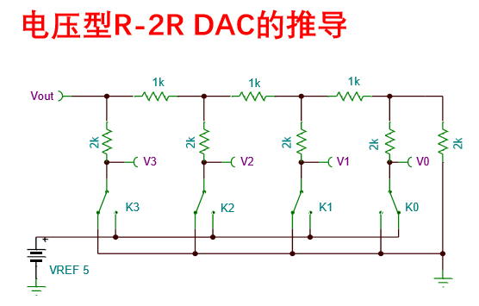

1、如图所示，一个简化的电压型R-2R电阻网络，其中VREF是5V，Vout是电路输出端。V0、V1、V2、V3是支路电压。K0—K3是选通支路到5V还是接地的开关。请根据电路原理知识，计算Vout和V0、V1、V2、V3的关系，并用Multisim软件仿真。

2、如果用“0”表示开关接地，用“1”表示开关接VREF，请完成下列表格。

|  |  |  |
| --- | --- | --- |
| 序号 | K3K2K1K0 | Vout（V） |
| 0 | 0000 |  |
| 1 | 0001 |  |
| 2 | 0010 |  |
| 3 | 0011 |  |
| 4 | 0100 |  |
| 5 | 0101 |  |
| 6 | 0110 |  |
| 7 | 0111 |  |
| 8 | 1000 |  |
| 9 | 1001 |  |
| 10 | 1010 |  |
| 11 | 1011 |  |
| 12 | 1100 |  |
| 13 | 1101 |  |
| 14 | 1110 |  |
| 15 | 1111 |  |

3、用软件生成上述表格中数据的曲线（K3—K0为横坐标，Vout为纵坐标），并思考曲线含义。

4、用软件里的字发生器控制输入，看一下输出的波形如何？注意思考结果含义。

4、你还可以利用这个电路生成什么样的曲线？要想曲线更平滑，可以怎么改进？